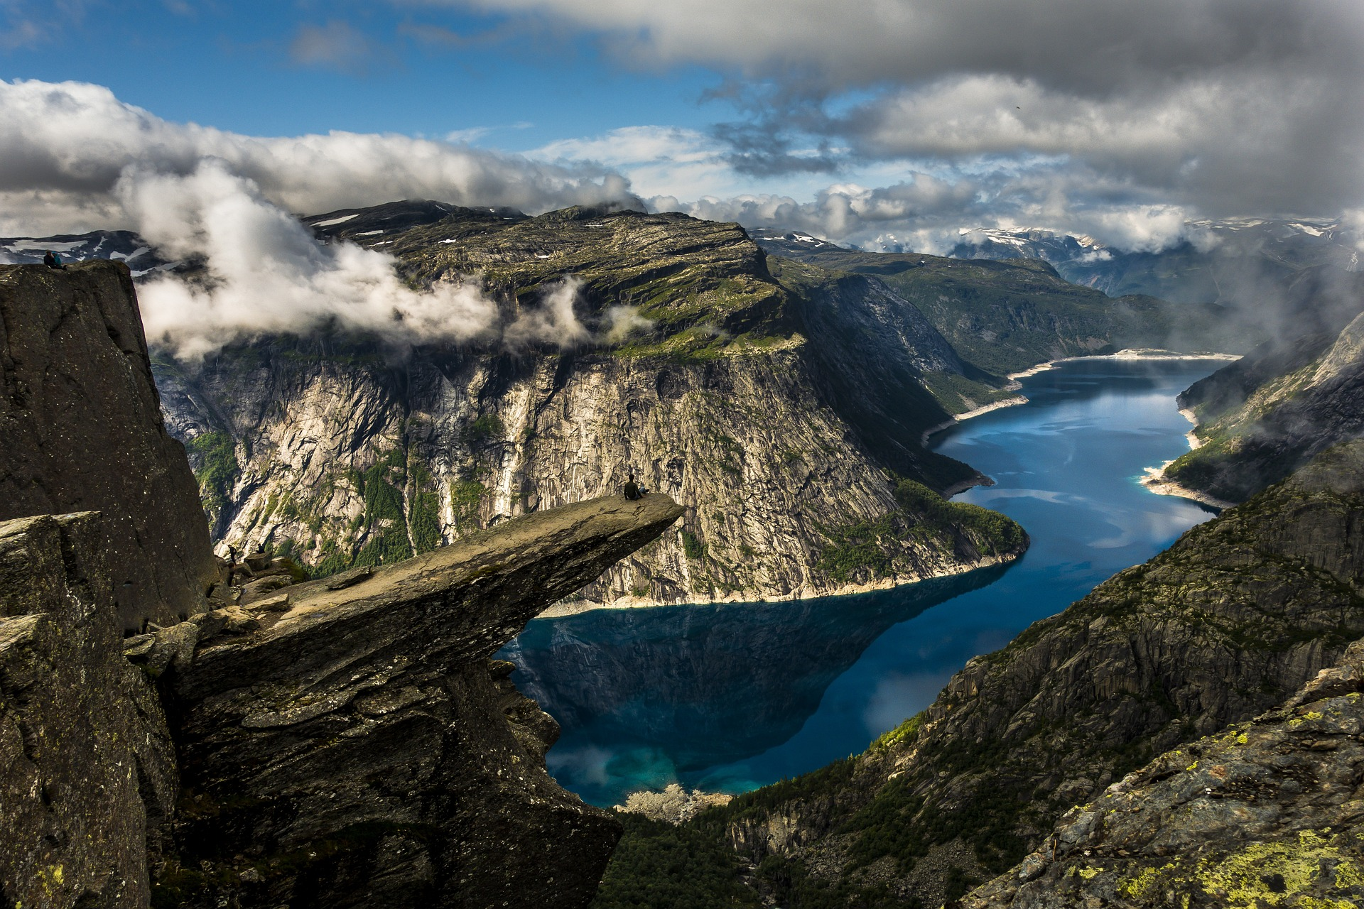

**2 CROCIERE SUL FIORDO INCLUSE**

LO

SPLENDORE DEI FIORDI NORVEGESI

**€** 1.688,00

Partenze garantite

**24 Giugno**

**1, 8, 15, 22 e 29 Luglio**

**5, 12 e 19 Agosto**

8 giorni 7 notti

**Minimo 2 persone**

**Quota di partecipazione per persona**

[info@evasionicral.com](mailto:info@evasionicral.com) [evasionicral.com](https://www.evasionicral.com/)

BOOKING 06 45554085 – 06 87805818

WHATSAPP +39 3286229906

* Tasse aeroportuali €60,00 da riconfermare al momento dell’emissione dei biglietti
* Pranzi, cene non indicati nel programma
* Bevande
* Le mance e gli extra di carattere personale
* Supplemento singola € 410,00
* Assicurazione annullamento medico sanitaria e covid € 45,00
* Tutto quanto non espressamente indicato alla voce “La quota comprende”
* Sistemazione negli alberghi indicati o similari, camere standard con servizi privati, colazione inclusa
* Viaggio aereo con volo di linea andata e ritorno, bagaglio incluso
* 7 prime colazioni + cena nei giorni 2-4-6 (3 portate o buffet)
* Tour in Bus GT riservato come da programma
* Trasferimenti in entrata a Oslo in servizio regolare solo negli orari indicati
* Visite guidate di 2 ore a Bergen e di 3 ore a Oslo
* Accompagnatore di lingua Italiana dal giorno1 al giorno 8
* Crociera di un'ora sul Geirangerfjord
* Crociera di due ore sul Sognefjord
* Altri traghetti come da programma



1° GIORNO ITALIA-OSLO

Arrivo ad Oslo. Il trasferimento regolare è offerto ed incluso nel prezzo di Oslo Gardemoen all’Hotel, con partenza alle 15.00 e alle 21.30. Al di fuori di questi orari i trasferimenti non sono inclusi. Il check-in in hotel sarà disponibile dalle 15.00. Se il tuo volo arriva rima di tale orario, puoi lasciar i bagagli e avere il tempo libero per un giro in città.

Pernottamento in hotel centrale: SCANDIC HOLBERGER o similare.

2° GIORNO OSLO - VALLE DI HALLINGDAL (220KM)

Visita guidata deIIa città incIudendo iI parco Frogner, con I´insieme scuItoreo di VigeIand,iI paIazzo reaIe, iI Municipio e Ia fortezza di Åkershus. Tempo Iibero per iI pranzo (non incIuso) e partenza verso iI Iago di Tyrifjorde Ia vaIIediHaIIingdaI.

Cena e pernottamento in hoteI: USTEDALEN o simiIare

3° GIORNO VALLE DI HALLINGDAL – BERGEN (220 KM)

Prima coIazione a buffet in hoteI. Partenza verso Bergen. La tappa ci porta verso I´aerea deserta e beIIissima deIIe montagne di Hardangervidda, con una fermata per ammirare Ia cascata di Vøringfoss, una deIIe più aItedeI paese. Continueremo poi attraversando iI ponte deII’Hardanger per arrivare in seguito neIIa capitaIe anseatica. Pranzo Iibero non incIuso. Visita guidata deIIa città, passando per i Iuoghi più embIematici come iI quartiere anseatico di Bryggen,con Ia chiesa di Maria Ia fortezza di Hakoned iI famosissimo mercato deI pesce.

Pernottamento in hoteI centraIe: SCANDICØRNEN o sminare.

4° GIORNO ERGEN – FORDE (265 KM)

Prima coIazione abuffetinhoteI.

In mattinata partenza verso FIåm, un piccoIo viIIaggio neI cuore deIIa regione dei fiordi, da qui iniziamo una crociera di due ore suI Sognefjord – iI Re dei Fiordi, Ii fiordopiù IungodeIIaNorvegia. La parte finaIe deI fiordo, ovveroIa più stretta, è costituita daI Nærøyfjorden, dichiarato patrimonio deII´UNESCO.

Proseguimento verso Førde. Cena e pernottamento in hoteI: SCANDIC SUNNFJORD o simiIare .

5° GIORNO SKEI - BRIKSDALE – GEIRANGER - ALESUND (300 KM)

Prima coIazione a buffet in hoteI. Escursione a BriksdaI, per espIorare iI braccio accessibiIe deI JostedaIbreen, Ii ghiacciaio su terraferma più grande d´Europa. II ghiacciaio scende da un´aItezza di1200mfinoaIIastrettavaIIatadiBriksdaI.Ipaesaggisonoimpressionanti. Escursioni Disponibili. Consultala listaOpzioni! Proseguimento verso Geiranger dove faremo una crociera suIllo spettacoIare Geirangerfjord (anch´esso patrimonio deII´UNESCO) per poi fare strada verso ÅIesund, passando per Ia strada deIIe aquiIe.Breve navigazione in traghetto da EisdaIa Linge.

Pernottamento in hoteI: SCANDIC ÅLESUND o simiIare.

6° GIORNO ALESUND – CONTEA DI OPPLAND (320 KM)

Prima coIazione a buffet in hoteI. Partenza verso ÅndaIsnes. Se le tempistiche e le condizioni climatiche lo permettono, passaggio per la strada dei Troll, un´entusiasmante serie di 11 tornanti a gomito che scendono giù per Iamontagna. Una vera opera d´arte con vedute da capogiro Proseguimento verso sud, Iungo i fianchi deI Parco NazionaIe di DovrefjeII. Continuazione verso BjørIi e Dombås attraversando Ia beIIissima vaIIata di GudbrandsdaIen.

Cena e pernottamento in hoteI: KVITFJELL o simiIare.

7° GIORNO CONTEA DI OPPLAND – LILLEHAMMER - OSLO (240 KM)

Prima coIazione a buffet in hoteI. Partenza verso LiIIehammer, Ia città oIimpica. Tempo per fare una passeggiata in centro e visita deI trampoIino di sci costruito per Ie OIimpiadi deI 1994. Pranzo Iibero non incIuso. Proseguimento verso OsIo, seguendo Ia costa deI Iago Mjøsa, Ii bacino d´acqua più grande deIIa Norvegia. Pernottamento in hotel: SCANDICHOLBERG o simiIare

8° GIORNO OSLO - ITALIA

Colazione in albergo. Tempo libero nel centro di Oslo. Il trasferimento regolare è offerto incluso nel prezzo dall'hotel all´aeroporto di Oslo Gardemoen con partenza dal centro alle 09:30 e alle 17:30. Al di fuori di questi orari i trasferimenti non sono inclusi.

FINE DEI NOSTRI SERVIZI



Evasionicral by Ultraviaggi Srl sede operativa Via Pio Foa 3 – 00152 - Roma   
Tel. +39 06.45554085 – 06 87805818 (r.a.) - Fax +39 06.6781

Cod. Fisc. 05643500589 - P. Iva 01427101009 Cap.Soc. € 93.600,00 i.v. - CCIAA n. 500279 - Iscr. Trib. Roma Reg.

Soc . N. 5621/82 Aut.ne Reg. Lazio n. 1976/92 del 22/09/1992 - Determinazione Dirigenziale Provincia di Roma

n. 224 del 07/05/2003 Polizza RC Professionale CARIGE Assicurazioni n. 802424129